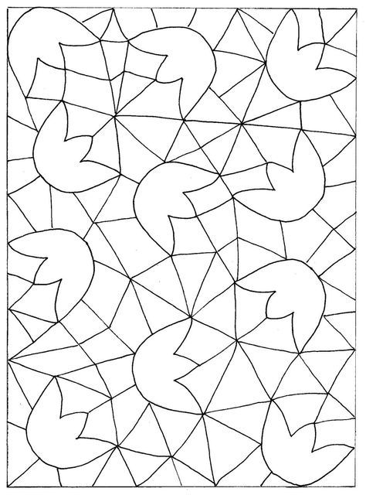

Aké kvety vidíš? Skús ich spočítať. Nakoniec si ich vyfarbi.

